**Légzőrendszer betegségei:**

* **Légzésszabályozási zavarok** 2.o
  + periodikus kóros légzésminták 2.o
    - Cheyne-Stokes légzés 2.o
    - Biot légzés 2.o
    - Apneusias légzés 3.o
  + Kussmaul légzés 3.o
  + terminális légzőmozgások 3.o
  + alvási apnoe-hypopnoe 3.o
* **Ventilláció zavarai** 4.o
  + obstruktív légzési elégtelenség 5.o
    - krónikus bronchitis és aspecifikus légúti betegség (KALB) 5.o
    - emphysema 5.o
    - asthma bronchiale 6.o
  + restriktív légúti betegségek 6.o
  + tüdő tágulékonyságát (complience) befolyásoló tényezők – a respiratórikus distress
    - újszülöttkori respiratoricus distress syndroma (IRDS) 7.o
    - acut respiratoricus distress syndroma (ARDS) 7. o
  + alveoláris hypoventilatio és hyperventilatio 8.o
* **Ventiláció/perfúzió arány eltolódásával járó kórfolyamatok**
* **Alveoláris diffúzió zavarai**
* **Légzésszabályozási zavarok**

légzőtevékenység központjai: a nyúltvelő és híd formatio reticularis-ában találhatók. Két magcsoport van az egyik a belégzést, a másik a kilégzést indítja.

Belégzést indító ingerek: hypoxia, hypercapnia.

KIR-ben: nincs pO2 érzékeny receptor, csak a nyúltvelőben pCO2-re érzékeny (gyorsan adaptálódnak – hozzászoknak a magas pCO2-hoz)

Glomus caroticum és aorticum (perifériás) kemoreceptorok: pO2 csökkenésre érzékeny (nem adaptálódik)

Légzőrendszerben is vannak receptorok: nagyrész a légutak feszülésével akadályozzák a hyperventillációt

* + **periodikus kóros légzésminták:**

periodikus jelleggel változó légzésmintázat a KIR lokális károsodására, vagy globális kórfolyamat központi idegrendszeri manifesztációjára utal.

* + - **Cheyne-Stokes légzés**

kétszeres periodicitás figyelhető meg:

* apnoes és tachypnoes epizódok váltják egymást
* tachypnoes epizódon belül: hypoventilatio-hyperventilatio-hypoventilatio váltakozik ( a légzés volumene fokozatosan emelkedik, majd csökken, miután apnoes időszak következik

előfordulás:

* alvás során egészségesekben is
* szívelégtelenségben
* KIR lézióban
  + - **Biot légzés**

apnoes és hyperventilalo-tachypnoes időszakok váltják egymást. Ataxiás légzésnek is nevezik.

Előfordulás:

* kisagyi és agytörzsi vérzés
* nyúltvelő sérülés
* kisagy-híd térfoglalás miatti ICP növekedés
  + - **Apneusias légzés**

Változó amplitúdójú légzéseket megszakító belégzés-végi, néhány másodperces szünetekről (apneusia=belégzési helyzetben bekövetkező légzésleállás) kapta.

Előfordulás: híd-tájéki sérülések

* + **Kussmaul légzés**

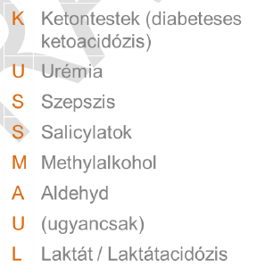hyperventilatio és tachypnoe együttes fennállása (mély levegőket kapkodva veszi) Oka döntően anyagcsereeltérés miatt, acidózos irányába eltolódó sav-bázis egyensúly. Lehet mérgezés (szalicilát, metanol) vagy acidotikus állapot (laktát-, ketoacidózis)

Metabolikus acidózis respiratórikus kompenzációjának tekintendő, amennyiben a hyperventilatio következtében hatékonyan képes csökkenteni a pCO2-t

* + **terminális légzőmozgások**

Légzésnem nem tekinthető, nincs hatásos levegőáramlás „olyan, mint ha a beteg harapná a levegőt”. Keringésmegállás egyértelmű jelének tekintjük. Gasping-nak is nevezik.

* + **alvási apnoe-hypopnoe**

Azok a kórfolyamatok, amelyek lényege az ébrenlétihez képest csökkenő oxigénellátás vagy légzésmintázat. Általában légzéssel kapcsolatos kellemetlen hangjelenség megjelenik. 2 alapvető formája ismert.

* + - * Centrális apnoe: teljes légzési tevékenység hiányzik: valószínű kemoreceptor érintettség miatt. légzőizmok működése megszűnik, illetve szinkronizáltan csökken. Ilyet okot a nappali hypoxiát okozó betegségek: COPD, pulmonalis hypertonia. A mellkasfal deformitás és restriktív betegségek is hozzájárulhatnak. Izomműködés elégtelensége miatt (neuromuscularis betegségek esetén) is kialakulhat. Leggyakrabban: Cheyne-Stokes minta
      * Obstruktív formája az elzáródásos alvási apnoe/hypopnor szindróma (OSAH). Felső légúti szűkület következtében jelentkező desaturatio és felriadás sorozat, amely horkolással és nappali álmossággal jár. Apnoe: min. 10mp (légáram nem, de heves összerendezetlen légzőizom-tevékenység kimutatható). Légző kb. és izmok nem károsodtak. Tényezők: nagy tonsilla, vastag orrkagyló, nagy uvula vagy nyelv.
* **Ventilláció zavarai**

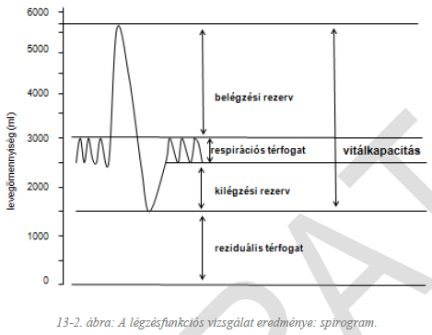Ventiláció vizsgálata során a légzés mechanikai működését értjük (légzésfunkció vizsgálat) Régen a légzés térfogatokat mérték, ma az áramlás-térfogat grafikonokat preferálják.

* Térfogatok
  1. ***VT*** (500-600ml): nyugalmi légzési volumen (tidal volumen)
  2. ***IRV*** (2500-3000ml) belégzési tartalék (inspiratorikus reserv volumen)
  3. ***ERV*** (1000ml) kilégzési tartalék (exspiratorikus reserv volumen)
  4. ***VC*** tüdő átlélegezhető térfogatás (VT+IRV+ERV)
  5. ***RV*** ki nem lélegezhető mennyiség (residual volume)
  6. ***TLC*** tüdő teljes levegőmennyisége (totálkapacitás) (VC+RV)
  7. 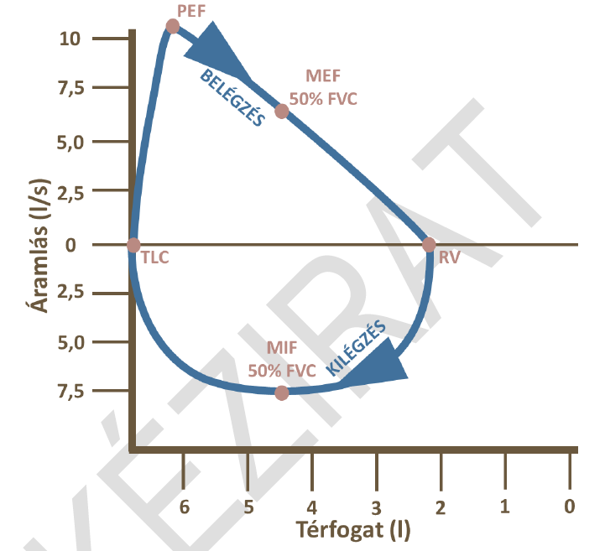***FRC*** nyugalmi kilégzést követően a tüdőben maradó térfogat (RV+ERV) (funkcionális rezidualis kapacitás)

**FEV1:** (forszírozott exspiratorikus volumen 1 másodperc alatt) 1 másodpert alatt erőltetve kilélegezhető térfogat

* Áramlás-térfogat hurokgörbe

paraméterek mérésén és meghatározásán túl, a hurok alakváltozás, helyzetváltozásábol némely légzőrendszeri betegségre következtetni lehet.

Paraméterek alapján kórfolyamatok 3 csoportba sorolhatók:

1. **Restriktív** (tüdő légzőfelületének csökkenése): **VC < 70 %** és **FEV1 nem változik**
2. **Obstruktív** (légúti szűkülettel járó): **VC: nem változik** és **FEV1 < 70%**
3. **Kevert légúti kórfolyamat**: ha a **VC és FIV1 is csökken**, amely a légzőfelszín csökkenését és légúti szűkületet is okozni képes

* *Tiffeneau index* (FEV1/VC) normálérték 80% (vitálkapacitás 80%-t kilélegezzük az első másodpercben)
  + **obstruktív légzési elégtelenség**

Légutak szűkületét eredményezve akadályozza a légcserét. Döntően a kilégzés válik nehezítetté (FEV1 csökken)

*A krónikus obstruktív légúti betegség (COPD), vagy krónikus aspecifikus légúti betegség (KALB) olyan krónikus betegség, amelyet krónikus bronchitis-szel és/vagy emphysemaval összefüggő obstrukciót okoz.*

* + - **krónikus bronchitis és aspecifikus légúti betegség (KALB)**

Krónikus bronchitis definíció: „olyan kórfolyamat, mely során rekkurens bronchialis hypersecretio jelentkezik produktív köhögéssel kísérten úgy, hogy legalább két egymást követő évben, évente legalább három hónapon keresztül (legfeljebb kisebb megszakításokkal) folyamatosan fennáll.” KALD/COPD kórok lehet: környezeti tényező (aktív/passzív dohányfüst inhaláció,toxikus por, gáz, légszennyezés alkohol) genetikai tényezők (gén, kis születési tömeg, gyakori gyermekkori légúti infekció) Folyamat progresszív, ami az irritatív folyamatra adott, kórosan fokozott gyulladásos változásban keresendő. Két manifesztáció: A-típus: emphysemas és B-típus: bronchitises

* + - **emphysema**

A ductus alveolarisok falának destrukciója, melynek következménye azok permanens kitágulása (alveolus falak tönkremenetele, mely végleges kitágulást okoz). Oka lehet genetikus tényezők, vagy szerzett formák, ált. dohányfüst, por inhalációs ártalmak következménye (enzimgátlás: ((antiproteáz – genetikus formában is ennek az enzimnek a károsodása)) útján)

Morfológiai típusok:

- Centrolobularis emphysema: felső lebenyekben, és a felső szegmensek alsó lebenyeiben. Dohányosokra jellemző.

- Panlobularis emphysema: egész érintett, ált. genetikai ok

- Distalis emphysema: distalis alveolusokban (főleg a felső lebenyekben) fiatal spontán PTX-ben szenvedőkre jellemző.

* + - **asthma bronchiale**

Reverzibilis légúti obstrukcióval járó krónikus megbetegedés. Definíció: „rohamokban jelentkező (exacerbatiokkal terhelt), gyógyszerre vagy spontán szűnő diffúz hörgőobstrukció miatt kialakuló nehézlégzés.” Szűkület mellett hyperreaktivitás jellemzi. Légutak gyulladás okozta oedemájának következtében létrejövő reverzibilis légúti obstrukció. Gyakran társul allergiás betegségekkel. (Immunsejtek, gyulladásos mediátorok, enzimek, szabadgyökök játszanak fontos szerepet a kialakulásában).

Extrinsic típus: kiváltó antigén (allergiás) Intrinsic: nem azonosítható be allergén.

Allergén: hízósejteből mediátorok felszabadulnak, hatásukra simaizomsejt kontrakció (branchospasmus), vaszkuláris permeabilitás nő, mucintermelés fokozódik.

Mediátorok eosinophil aktiváció is: gyulladásos reakció fokozás

Idegvégződés (paraszimp. tónus nő) bronchospasmust rontja, váladéktermelés nő.

* + **restriktív légúti betegségek**

Csökkenti a tüdő légzőfelületét, így a mérhető vitálkapacitást is.

- Intersticialis tüdőbetegségek: pneumonis, pneumonitis, tüdőfibrózis

-Tüdő expansióját okozó PTX

-Műtéti tüdőszövet eltávolítás

-Kisvérköri (interstitialis) pangás

-Mellkasdeformitások: kyphoscoliosis

-Pleura betegségek: kitérés elégtelenség okozás miatt

-Hasra is lokalizáló elhízás: kitérési elégtelenség okozás miatt

-Neuro-muscularis ingerületátvitelt érintő betegségek: myasthenia gravis, Guillain-Barré szindróma, ALS-amyotropias lateralsclerosis lézzőmozgás gátlás miatt

* + **tüdő tágulékonyságát (complience) befolyásoló tényezők – a respiratórikus distress**

**Complience** – a tüdő tágulási képessége: egységnyi nyomásváltozással létrehozható térfogatváltozás. Ha csökken: a tüdő tágulékonysága (rugalmassága) csökken. Ha a csökkenés jelentős, akkor ugyanahhoz a levegőmennyiség belégzéséhez nagyobb nyomáskülönbség (légzési munka) kell.

Kellően magas complaince kialakulásához kell az alveolusokat belülről borító felületaktív anyag a **surfactant** (surface active agent) jelenléte és megfelelő koncentrációja.

Surfactant hiányakor az alveolusok felületi feszültsége kilégzéskor nem csökken kellően, és az alveolusok nem, vagy alig nyílnak meg.

Az alveolusok ilyen összeesett állapotát nevezzük **atelectasianak.**

Respiratorikus distress alatt akut légzési elégtelenséget értünk. IRDS: újszülöttkori, infantilis distress, ARDS: akut respiratorikus distress

* + - **újszülöttkori respiratoricus distress syndroma (IRDS)**

Surfactant-ot a II. típusú alveolaris pneumocyták termelik

Magzat életében nincs légzőmozgás, ez bejut az amnionfolyadékba, vizsgálható (tüdő érettség jó indikátora, kiderül ha kevés, vagy nem jó)

Ok: termelődési utak éretlensége, surfactant inaktiválódása, elégtelen működés oka lehet metabolikus (acidosis), hypoxia, csökkent pulmonalis véráramlás.

* + - **acut respiratoricus distress syndroma (ARDS)**

(régen felnőttkorinak hívták – helytelen)

Két alapvető ismérve: **atelectasia és pulmonalis vizenyő** (oedema), ami nem filtrációs nyomás növekedésének eredménye (mint. kardiális eredetű tüdőödéma), hanem megtartott filtrációs nyomás mellett jön létre. Ebben az esetben (kardiálissal ellentétben) fehérjében gazdag folyadék kerül az interstitiumba és az alveolusokba. Fő ok a kapillárisok destrukciója, nem pedig a filtrációs nyomás növekedése. Mind az atelectasia mind az ödéma csökkenti a complience-t (ez az egyetlen hasonlóság az IRDS-el)

Kórélettana: alveolaris macrophage-ok és neutrophyl granulocytak aktivációja felelős. Endothel károsodás jelenik meg. Általában „következmény-betegség”: shock, égés, trauma, fertőzés, toxikus ágensek (gáz inhaláció) gyógyszer túladagolás, metabolikus acidózis, DIC.

* + alveoláris hypoventilatio és hyperventilatio

Ventilláció célja az alveolusok átszellőztetésének biztosítása.

A tüdő pumpafunkciós (ventilatios) elégtelensége döntően hypercapniat okoz.

A parenchymalis eltérések inkább hypoxiát eredményeznek.

Alveolaros hypoventilatio:

hypercapniát okoz (pCO2 > 44 Hgmm) – fő tünet, különböző súlyosságú hypoxia előfordulhat, beteg lehet cyanotikus, cor pulmonale, jobb szívfél elégtelenség is lehet.

Okok:

- primer (ismeretlen etiológia): légzésszabályozás zavarának oka nem azonosítható be

-Következmény:

hipoventilláló tüdőbetegség: obstruktív vagy restriktív eltérések következtébe

KIR: daganat, gyulladás, vascularis ok metabolikus alkalózis, alvás

gyógyszerhatás: morfin, narkotikum, szedatívum

Alveolaris hyperventilatio:

Átszellőzés olyan intenzív, hogy a pCO2 < 36 Hgmm

Okok:

- pszichés, emocionális: félelem, szorongás, nyugtalanság (leggyakoribb)

- metabolikus acidózis, agytörzsi lézió, intracranialis vérzés, PE, láz

Következmény: respiratórikus alkalózis, nő a plazmafehérjék Ca kötő képessége, plazma szabad Ca tartalma csökken: „őzfej kézfej”, száj-, végtag zsibbadás, izomgyengeség

* **Ventiláció/perfúzió arány eltolódásával járó kórfolyamatok**

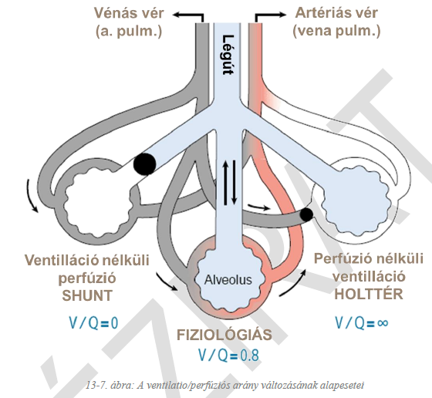A ventiláció/perfúzió arány fiziológiásan is eltérést mutat apikális és bazális tüdőterületek között. Kózos viszonyok között ez tovább fokozódva diffúziós elégtelenséghez vezet. A bázistól a csúcs felé csökken a V (ventiláció) és a Q (perfúzió) is, de a Q jobban csökken, ezért a V/Q arány a csúcs felé nő. Átlagosan V/Q = 0,8 (tüdő átlagra számolva) (ventilláció ((tüdőbe áramló levegő)): kb. 4l/perc, perfúzió ((átáramló vér)): kb. 5l/perc)

***Ventiláció nélküli perfúzió (sönt-keringés):*** a légút egy körülhatárolható szakasza teljes egészében elzáródik. Ezen a részen („söntön”) is átáramlik a vér, de nem tud oxigént felvenni, mert nem jut a tüdőnek arra a részére be a levegő. A tüdőből távozó vér a söntön átjutó nem oxigenizált vérrel keveredve kisebb oxigéntelítettséggel hagyja el a légzőrendszert, így a szövetek oxigenizációja romlik .

Perfúzió nélküli ventiláció (holttér ventiláció): Akkor amikor az alveolaris perfúzió csökken, pulmonalis artéria szűkület vagy elzáródás esetén. Olyan ventiláló alveolusokat eredményez, melyekből a légzési gázok diffúziója a perfúzió hiányában nem lesz lehetséges. Ennek következménye inkább a hypercapnia, mint a hypoxia. Pl. pulmonális embolia (oxigénáramlás emeléskor elmarado szaturáció emelkedés is jelez.)

* **Alveoláris diffúzió zavarai**

Ha kielégítő az alveoláris perfúzió és ventiláció is, akkor létrejön a légzési gázok diffúziója.

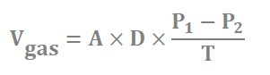A diffúzió függ:

- membrán felületétől (A)

- Membrán vastagságától (T)

- Filtrációs nyomás különbségétől: P1 – P2

- D: egy álladndó

Ha a nyomáskülönbség ellenére diffúzió nem jön létre, diffúziós zavarról beszélünk.

Okai:

- Diffúziós út hosszabbodása miatt: fibrotikus szövet, alveokapilláris membrán megvastagodása, interstitialis oedema vagy exsudatum, vagy intraalveolaris oedema vagy exudatum.

- Membrán felület csökkenés (ephysema)

- ha csökken a vér és az alveolus kontaktusideje (gyorsabban elfolyik a vér, mint ahogy kicserélődhetnének a gázok) normálisan jelenlévő kontaktidő harmada is elég.

Légzés: külvilág légteréből és a szövetekből származó gázok kicserélődése.

1. Ventilláció:

Légcsere: külvilág és alveolusok gázelegyének kicserélődése (gáztörvények).

Belégzés: mellkas térfogata nő, benne a nyomás leesik, levegő beáramlik (nyomás kiegyenlítődés történik) aktív izommunka

Kilégzés: izmok elernyednek (passzív folyamat), mellkas térfogata csökken, nyomás a mellkasban növekszik, ezért kiáramlik (kiegyenlítődés irányába)

1. Alveoláris diffúzió

alveolus üregébe áramlott gázok a kapilláris lumene és a léghólyagok ürege között, a parciális nyomásviszonyoknak megfelelően megoszlanak. Nyomásviszonyok ismeretében ez alapján az oxigén a kapillárisok irányába a széndioxid az alveolusok irányába mozog. Szükség van hozzá kielégítő ventillációra és alveoláris perfúzióra. Az alveoláris diffúzió lehetőségét a tüdő illetve adott területi ventilációjának és perfúziójának arányával (V/Q) jellemezzük.

1. Alveoláris perfúzió

Léghólyagok vérellátása, alapvető feltétele a gázcserének (alveolus és kapilláris között) vagyis feltétele a diffúziónak

1. Szöveti perfúzió

szövetekhez juttatott „gázok” ha kielégítő a mikrocirculatios átáramlás, akkor ez megteremti a lehetőséget a szöveti diffúziónak.

1. Szöveti diffúzió

Ha kielégítő szöveti perfúzió van és a légzési gázoknak is megfelelő a parciális nyomása, akkor a szövetekben a szövet és a kapillárisok között a parciális nyomásoknak megfelelő gázcsere/diffúzió zajlik. Az oxigén a szövetek irányába, a széndioxid a kapillárisok irányában diffundál.